关于系统性完善三年制学前教育专业实习
实训监督与评估机的专业建议

对于三年制学制而言，时间成本高昂，因此，构建一个科学、高效、闭环的质量保障体系迫在眉睫。本建议旨在超越零散的修补，提出一个以“标准为基、过程为要、数据驱动、持续改进”为核心的全面解决方案。
一、 体系重构：构建“四维一体”的全过程质量监控生态系统
改变以往松散的监督模式，构建一个融合制度维、执行维、技术维、文化维的立体化生态系统。
1. 制度维：顶层设计与标准化建设
制定《学前教育专业实习实训标准手册》：这本手册应是实习的“宪法”，明确规定各阶段的目标、内容、职责、流程与评价标准。内容需极其细化，例如：
阶段化目标：将实习分解为“见习感知（第一年）→跟岗辅助（第二年）→顶岗实践（第三年）”三个阶段，每个阶段都有对应的“能力素养达成矩阵”。
任务清单：提供“必做任务清单”（如独立组织一次餐后活动、完成5名幼儿的个案观察记录）和“选做任务清单”（如参与幼儿园教研活动、设计一个主题墙），兼顾统一性与个性化。
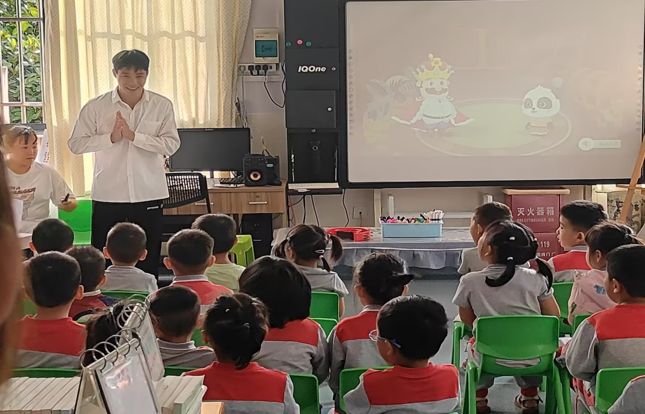
权责协议：与实习基地签订《合作培养协议》，明确约定园方提供“实践导师”的资质、每周指导时长、其工作量的认定与报酬支付方式，从制度上保障园方投入的积极性与规范性。
2. 执行维：“双导师制”的精细化运作与协同
导师的遴选与培训：校内导师： 应优先选派具有幼儿园实践经历或深入研究的“双师型”教师。定期组织校内导师赴优质幼儿园进行短期驻园研修，保持其对一线实践的敏感度。
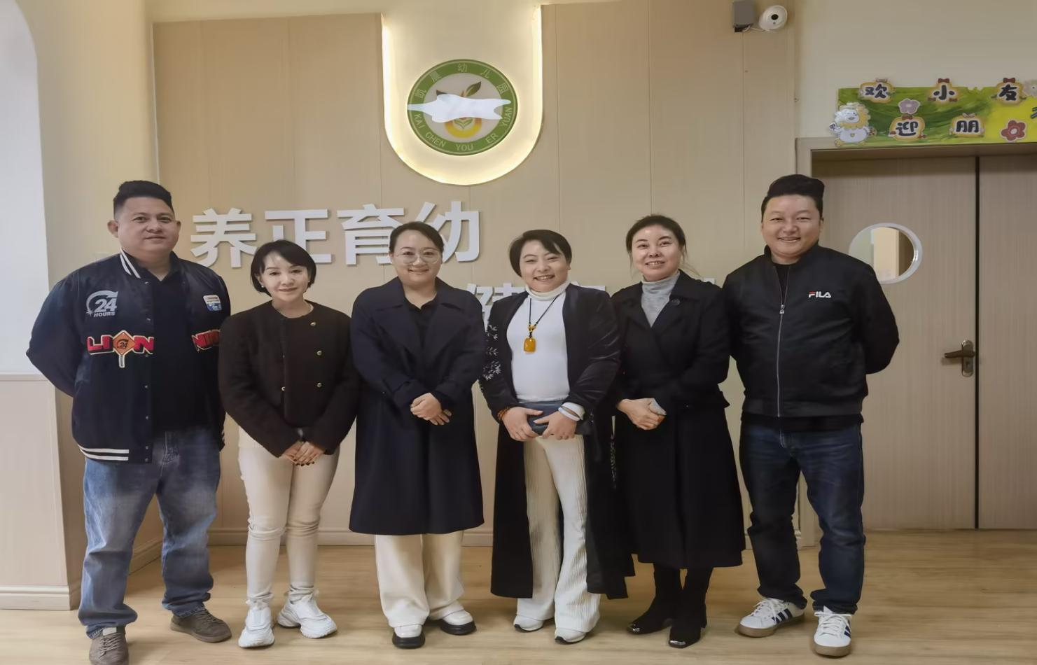
实践导师：建立认证制度，须具备5年以上教龄、中级以上职称，并接受高校提供的“实习生指导技巧”专项培训，学习如何观察、记录、反馈和激励学生。
协同机制的制度化：
共同备课：在实习开始前，双导师共同研讨实习计划，确保校-园要求无缝对接。
定期磋商：建立固定的“双导师例会制”（每两周一次线上会议），使用结构化的《学生进展会商表》进行沟通，聚焦具体问题，共商指导策略。
联合考核：最终成绩必须由双导师共同签字确认，任何一方有重大异议，则需启动复核程序。
3. 技术维：数字化平台的赋能与数据沉淀
引入专业的实习管理云平台，平台应具备以下模块：
任务管理模块：系统自动推送阶段性任务，学生上传证明材料（视频、文案、图片）。
过程记录模块：集成“实习电子档案袋”，记录学生的每一次活动设计、反思日志、导师评语。
沟通协作模块：支持师生、生生之间的即时交流、小组讨论和视频会议。
评估考核模块：在线评分系统，双导师、学生自评、同伴互评均在线完成，数据自动汇总分析。
大数据分析用于预警与决策：平台可自动分析数据，如发现某学生反思日志提交延迟、或某项目评分持续偏低，系统可向导师和学生本人发送预警信号，实现早期干预。管理者可宏观查看各基地、各导师的指导情况，为决策提供数据支持。
4. 文化维：培育“反思性实践者”的专业成长文化
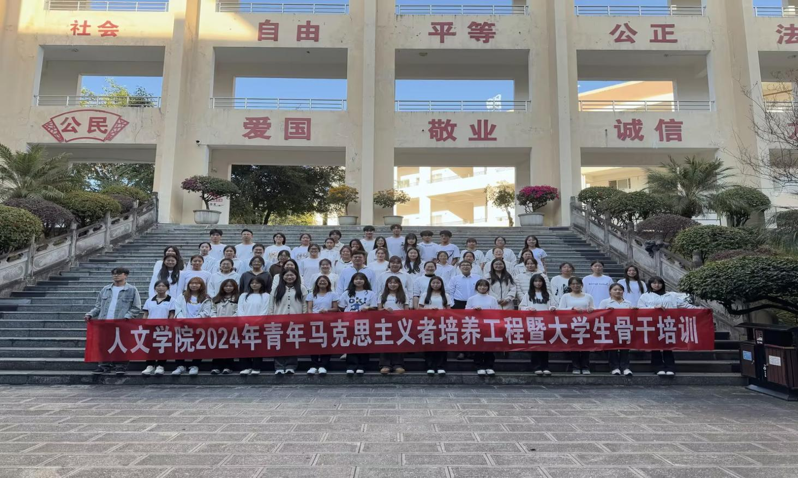
将“观察-实践-反思”作为实习的核心行为模式，贯穿始终。通过制度设计，将这种模式内化为学生的专业习惯。
鼓励建立“实践共同体”，不仅是学生与导师，也包括实习生之间的学习社群，定期开展线上线下的“案例研讨会”，分享成功经验、剖析失败教训，在集体智慧中共同成长。
二、评估深化：开发基于“能力本位”的形成性评估模型
评估的核心应从“证明”转向“改进”，从“评分”转向“促学”。
1. 建立融合理念的评估指标体系：
借鉴“能力-成果-评估”模型，设计多维度、多等级的评估量表。该量表不仅是打分工具，更是学生学习的“导航图”。
一级指标 | 二级指标（示例） | 优秀（4分） | 合格（3分） | 待改进（2分）
专业精神与态度 | 职业认同与责任感 | 能深刻理解工作价值，主动承担责任，充满热情 | 能完成份内工作，态度端正 | 工作消极，需不断督促
保育实践能力 | 生活活动的组织与指导 | 能科学、有序、充满关爱地组织环节，能预见并处理问题 | 能按流程完成组织，幼儿安全健康 | 流程不熟，需他人协助
教育实践能力 | 活动设计与实施 | 目标清晰、过程流畅、互动高效、能灵活调整策略 | 能完成教学，基本达成目标 | 依赖教案，缺乏互动与应变

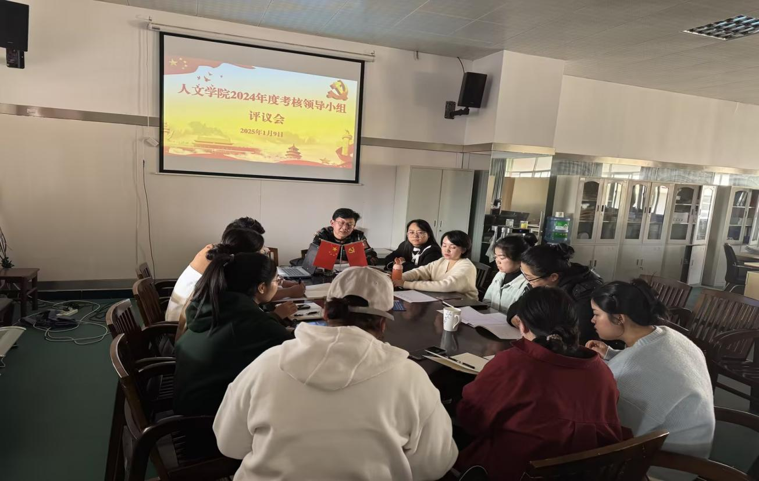
幼儿观察与评价 能运用多种方法记录，分析深入，能有效支持幼儿发展能记录幼儿行为，并进行简单分类观察记录不客观、不完整。沟通与合作能力与导师、同事的沟通，主动沟通，能清晰表达想法并虚心求教，能进行必要的工作沟通 缺乏沟通或沟通无效
2. 实施“证据导向”的多元化评估：
绩效评估： 直接评估学生的实践产出，如对其组织的半日活动进行录像，由双导师基于评估量表进行背对背评分。
档案袋评估： 综合评估学生的“实习电子档案袋”，看重其成长轨迹和反思深度。
情境测试： 在实习中后期设置模拟情境（如幼儿突发争吵、家长质疑），考察学生的应急处理能力和专业素养。
3. 强化评估结果的反馈与指导功能：
“三明治”反馈法制度化： 要求导师在给予反馈时，必须遵循“肯定优点—指出问题并提供具体改进策略—给予鼓励和期望”的模式。
召开发展性评估会议： 在实习中期，由学生主持，双导师参加，共同审视其档案袋中的证据，一起分析优势与不足，共同制定个性化的后续学习计划。
三、 保障升级：夯实人、财、物支持的基石
1. 师资保障： 设立“实习导师专项基金”，用于支付实践导师的劳务报酬和校内导师的差旅、课时补贴。将指导实习的质量作为教师职称评定、评优评先的重要依据。
2. 基地建设： 实施“星级实习基地”评选动态管理，对投入度高、培养质量佳的基地给予招生宣传、课程共建、教师培训等优先权，形成优质优酬的良性循环。
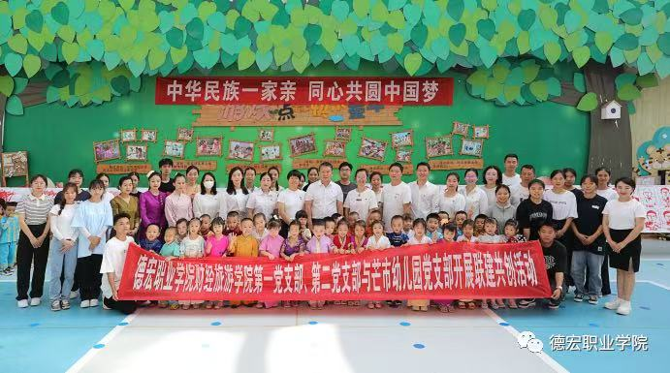
3. 学生支持： 编写《实习生指南》，包含常见问题解答、紧急情况处理流程、心理健康调适方法等。为学生购买实习期间专属意外伤害险，解除后顾之忧。
四、借鉴质量管理中的“计划-执行-检查-处理”循环，确保该机制能自我进化。
计划： 基于上年度的总结，制定本年度实习方案。
执行： 按本方案组织实施实习。
检查： 通过平台数据、问卷调查（面向学生和导师）、座谈会等多种渠道，全面收集过程与结果数据。
处理： 成立由专业负责人、教师代表、园方代表组成的“实习工作委员会”，年度核心任务就是分析检查阶段的数据，诊断问题根源，并修订下一年度的《实习实训标准手册》，从而开启新的循环。
完善实习实训的监督与评估机制，是一项复杂的系统工程，绝非一蹴而就。它要求我们从管理理念、运行模式、技术工具和评价文化上进行一次深刻的变革。本文所提出的“四维一体”监控生态系统，旨在为三年制学前教育专业提供一条标准化、流程化、数据化、人性化的质量提升路径。通过这种精细化的专业治理，我们方能确保每一位准幼师都能在实践的熔炉中得到最有效的淬炼，为其终身专业发展奠定坚实的基石，最终造福于广大儿童及其家庭。

